Tugas Akhir Final

Pembuatan Aplikasi Berbasis Website “Life Hack”



**Syahrina Dini Caesara A11.2020.12493 A11.4324 / PBW**

# Dosen Pembimbing :

**Abu Salam M.Komp**

Mata Kuliah : Pemrograman Berbasis Website

(S1) Teknik Informatika Universitas Dian Nuswantoro Semarang

# TUGAS AKHIR PEMBUATAN APLIKASI BERBASIS WEB

1. **CAPAIAN PEMBELAJARAN MATA KULIAH**

Mahasiswa mampu menjelaskan langkah-langkah pembuatan aplikasi, dan mempresentasikannya.

# PERANGKAT KERAS YANG DIGUNAKAN

Komputer/Laptop.

# PERANGKAT LUNAK YANG DIGUNAKAN

Website Figma (bisa diakses pada peramban internet)

VS Code : Untuk membuat programnya

Xampp

# LINK PROJECT

Link Desain Web di Figma :

https://www.figma.com/file/QZX3aCDxsSVMHBkNeOPGU5/A11.2020.12493_TugasAkhir?node-id=0%3A1

Link Github :

<https://github.com/syahrinadnicsra/Pem-web2021/tree/main/TugasAkhirFinal_12493>

# TUGAS

Buat projek aplikasi mulai dari pembuatan dokumen analisa kebutuhan sistem, perancangan, serta pembuatan aplikasi dan publikasi ke halaman internet.

* 1. File (PDF) deskripsi produk tugas akhir, Analisa Kebutuhan dan Rancangan Umum Project Akhir Mata Kuliah (Upload Langsung pada Kulino)
  2. Optional - Link Figma / Desain Layout interface minimal 1 layout Homepage (Jika tidak menggunakan Figma bisa diinclude kan layout desain gambar pada file PDF point 1.

# Project Tugas Akhir:

* **Tema : Life Hack Solution (Web Informasi)**

Aplikasi web yang digunakan yang memberikan informasi mengenai life hack (cara praktis dalam melakukan pekerjaan). Web ini saya berguna sebagai sumber informasi untuk orang-orang yang ingin melakukan pekerjaan / kegiatan secara praktis dan efisien waktu tanpa ribet, entah dituntut oleh waktu yang terbatas atau memang mereka hanya ingin melakukan. Selain itu, mungkin mereka ingin menambah ilmu pengetahuan mengenai manfaat barang-barang yang ada disekitarnya yang sekiranya sepele tidak bermanfaat namun ternyata sangat berguna.

# Deskripsi Pengguna Web

Aplikasi ini memiliki 3 jenis pengguna yaitu:

* + Orang yang memang sedang membutuhkan cara praktis dan cepat karena keterbatasan waktu dalam melakukan pekerjaan tertentu : Ketika pengunjung mengakses web “Life Hack” ini mereka akan melakukan literasi web kemudian menonton video yang telah disediakan dalam bentuk link pada web, lalu akhirnya mereka mempraktekannya.
  + Orang yang ingin tahu mengenai *life hack solution* : Pengunjung seperti ini mungkin hanya melakukan literasi pada web kemudian mereka akan mencerna artikel / video yang tersedia dalam web namun tidak mempraktekan atau menyimpan sebagai catatan penting. Orang seperti ini hanya sekedar ingin tahu *life hack solution* yang menurut mereka menarik dan menambah ilmu.
  + Orang yang membutuhkan artikel mengenai *lifwe hack* untuk kebutuhan tertentu namun hanya mencatatnya, tidak mempraktekan : Biasanya pengunjung web seperti ini hanya akan mengumpulkan artikel-artikel mengenai *life hack* yang di dapat dari web ini untuk kebutuhan (mungkin) penugasan, dsb.

# Workflow (Alur Kerja) Website “Life Hack Solution”

* + 1. Pengunjung membuka website kemudian mereka akan membaca artikel mengenai “Life Hack” yang telah disuguhkan dalam web.
    2. Selain itu mereka juga dapat menikmati dan lebih jelas mengetahui cara kerja dari suatu *life hack solution*.
    3. Pada akhir web pengunjung bisa mengisikan form kritik dan saran untuk web.
* **Menu Pada Website “Life Hack Solution”**

1. Home : Tampilan awal website “Life Hack by : Syahrina Dini Caesara” berisi kata pengantar / kalimat pembuka website.

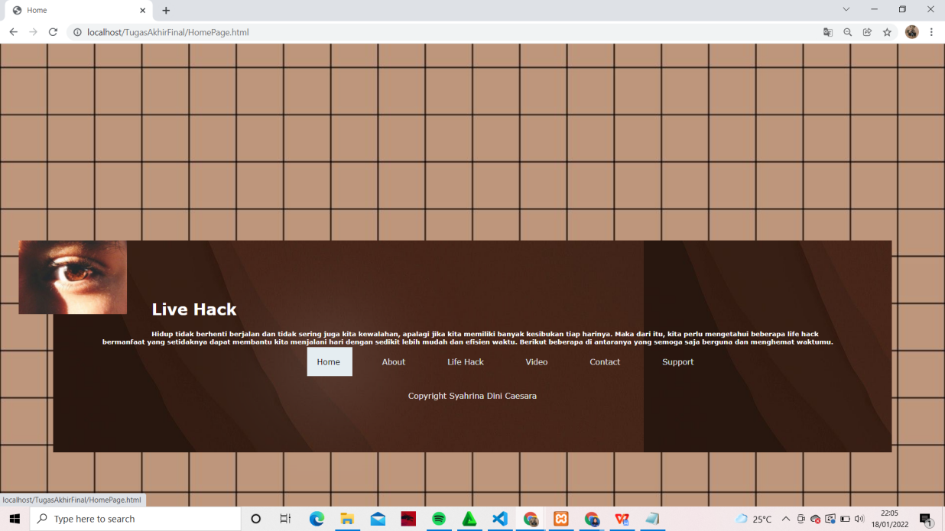

1. About : Tampilan ke-2 website “Life Hack by : Syahrina Dini Caesara” berisi pengertian dari *Life Hack* itu sendiri*.*

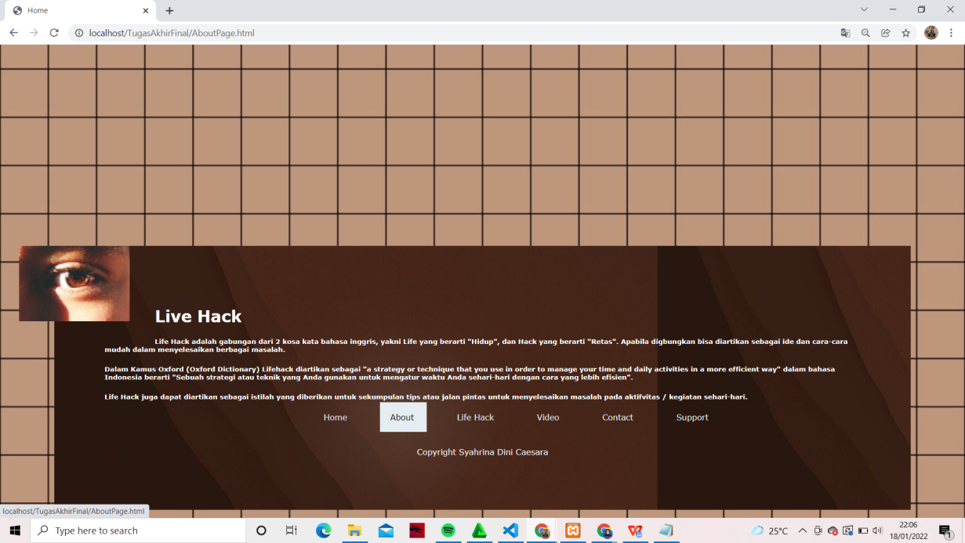

1. Life Hack : Tampilan ke-3 website “Life Hack by : Syahrina Dini Caesara” berisi tutorial beberapa *life hack* dalam bentuk artikel tulisan.

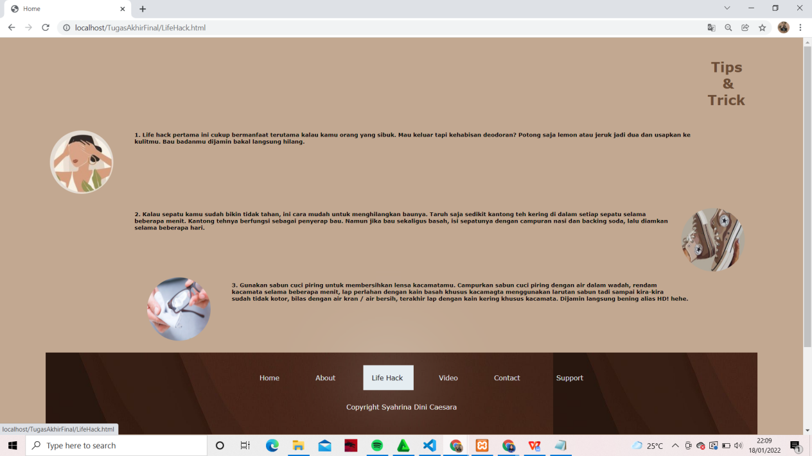

1. Video : Tampilan ke-4 website “Life Hack by : Syahrina Dini Caesara” berisi halaman yang menyuguhkan link video mengenai cara kerja dari suatu *life hack.*

Terdapat Summary “Mengapa bisa muncul bau badan?”, jika segitiga hitam diklik maka akan terbuka video dan dapat langsung diputar dalam website. Seperti gambar screenshoot di bawah ini :

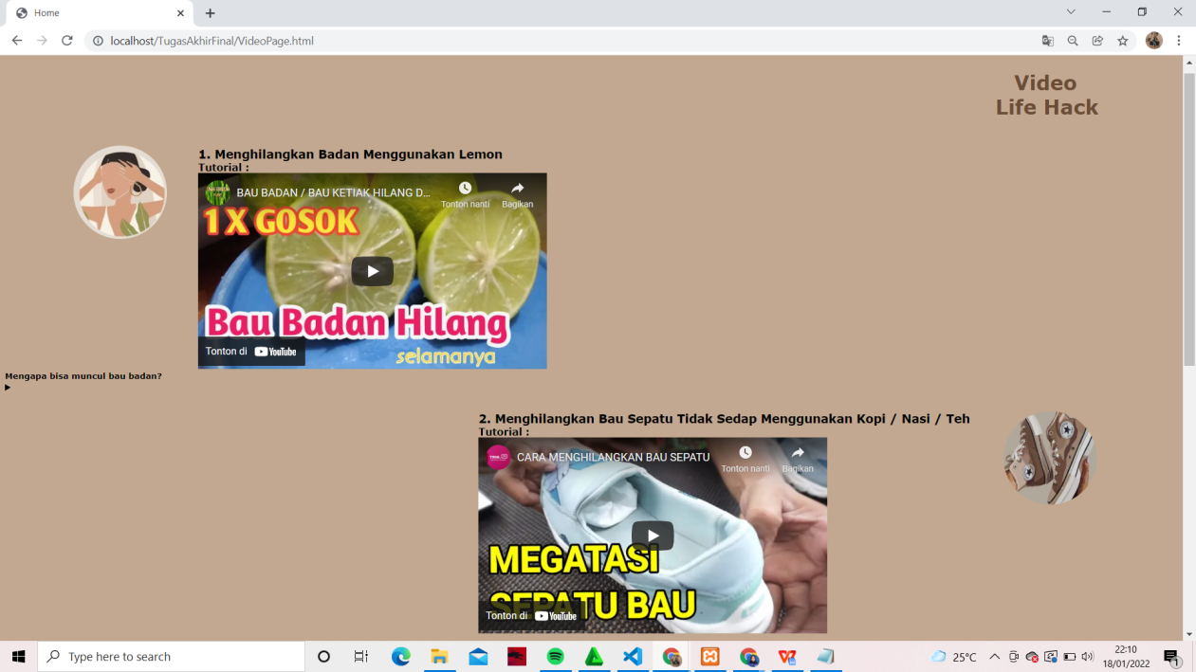

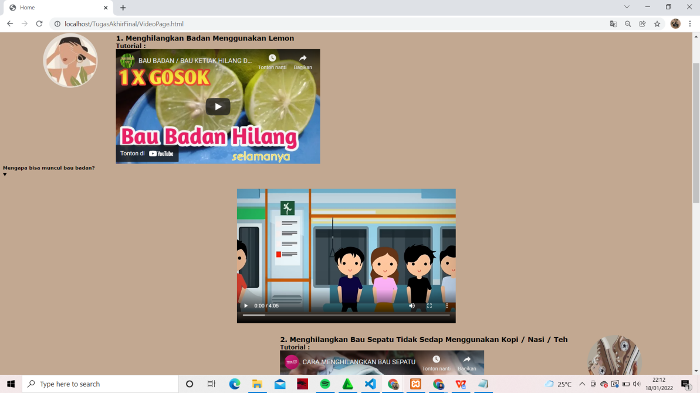

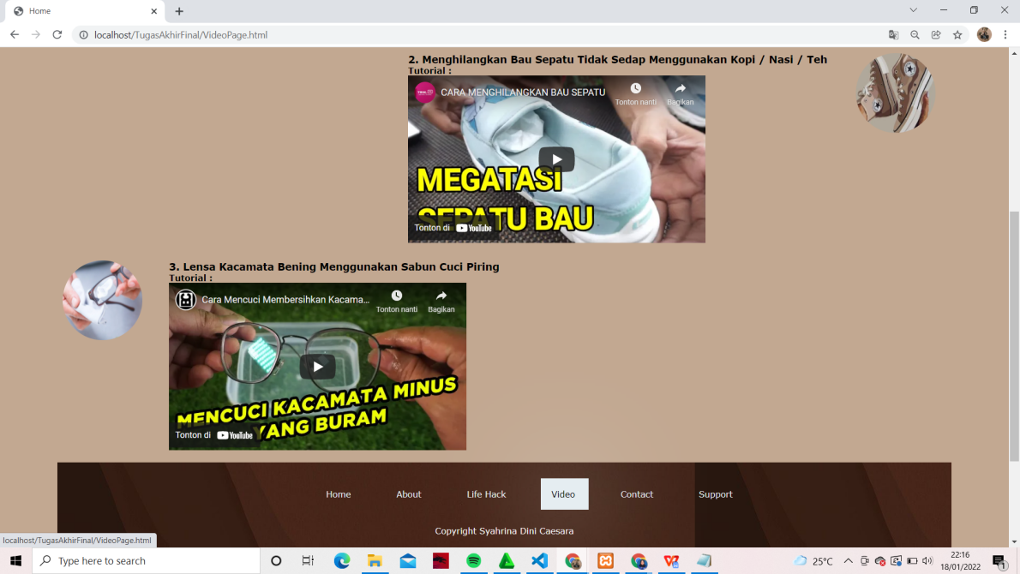

1. Contact Person : Tampilan ke-5 website “Life Hack by : Syahrina Dini Caesara” berisi apa saja sosmed yang dimiliki oleh si developer web dan ketika diklik akan langsung *redirect* ke link akun sosmed tersebut.

Untuk tulisan Instagram dapat diklik dan nantinya akan langsung dialihkan pada halaman akun instagram, kemudian untuk tulisan Facebook jika diklik nantinya akan langsung dialihkan pada halaman akun instagram.

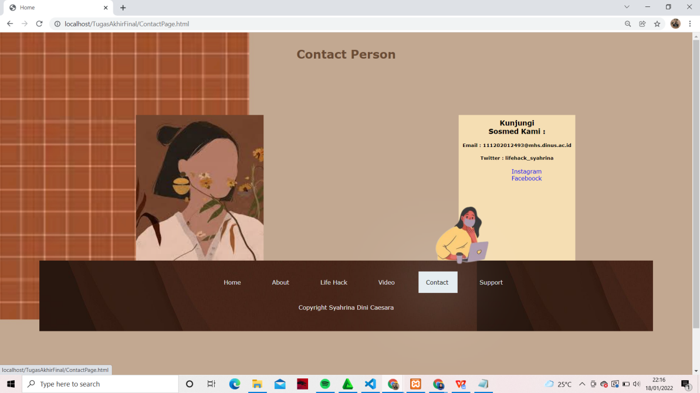

1. Support : Tampilan terakhir website “Life Hack by : Syahrina Dini Caesara” yang berisi form kritik dan saran web dan diisi oleh si pengunjung web “Life Hack by : Syahrina Dini Caesara”

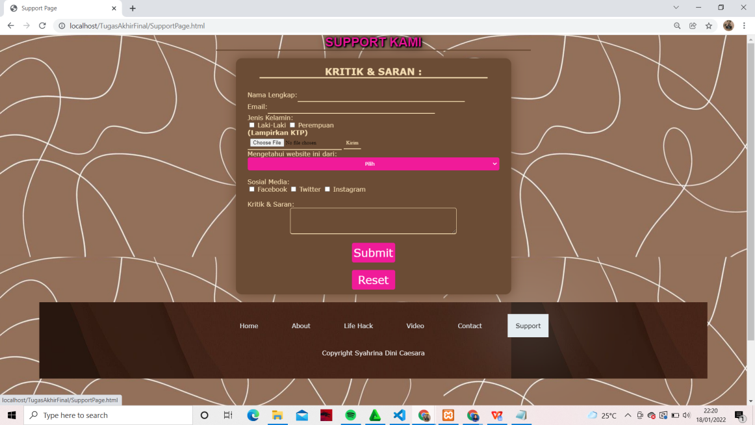

# Spesifikasi Web “Life Hack”

Adapun spesifikasi yang harus ada pada aplikasi yang dibuat adalah sebagai berikut:

1. Memiliki tampilan yang *simple* daan *aesthetic* untuk menarik daya minat karena orang yang hidup pada zaman milenial ini khususnya anak muda menyukai desain yang berbau *aesthetic*
2. Memiliki desain web dengan perpaduan warna yang tidak mencolok mata.
3. Pengunjung diharap dapat dengan mudah dan nyaman dalam mengakses web dan menerima isi web yang disuguhkan.
4. Contact Person apabila si pengunjung web membutuhkan.
5. Form Kritik dan Saran diharap mampu membangun / mengupdate agar website lebih baik kedepannya.

Demikian analisa kebutuhan dari web yang saya buat, semoga dapat bermanfaat bagi pengunjung website nantinya, terima kasih atas kontribusinya.